TOPLANTI TUTANAĞI
Konu | Ergoterapi bölümü kapsamında yürütülmesi planlanan ihtisaslaşma projelerinin değerlendirilmesi
Tarih | 06.02.2024
Saat | 16:00
Yer | Online (Çevrim içi)

GÜNDEM
1. Açılış ve Yoklama
2. Gündemin Okunması
3. "Parkinson Hastalığı Olan Yetişkinlerde Farklı Atmosfer Ortamlarında Uygulanan Kognitif Rehabilitasyonun Dikkat ve Bilişsel Becerilere Etkisi: Randomize Kontrollü Longitudinal Çalışma" adlı projenin sunumu ve tartışılması
4. "Uyku Kalitesini Artırmak ve Sağlığı Geliştirmek için Kaya Tuzu İçeren Yatak Kılıflarının Üretimi" adlı projenin sunumu ve tartışılması
5. Her iki projeye ilişkin oylama ve kararların alınması
6. Kapanış

TOPLANTI KARARLARI
Proje Sunumları ve Tartışılması:

- Proje Başlığı: Parkinson Hastalığı Olan Yetişkinlerde Farklı Atmosfer Ortamlarında Uygulanan Kognitif Rehabilitasyonun Dikkat ve Bilişsel Becerilere Etkisi: Randomize Kontrollü Longitudinal Çalışma
- Proje Yürütücüleri: Doç. Dr. Ceyhun Türkmen, Doç. Dr. Meltem Yazıcı Gülay, Dr. Öğr. Üyesi Tuğba Arslan, Dr. Öğr. Üyesi Nilay Şahan, Dr. Öğr. Üyesi İlkem Ceren Sığırtmaç, Öğr. Gör. Ayşenur Karakuş, Arş. Gör. Feyza Şengül
- Yürütüleceği Birim: Sağlık Bilimleri Fakültesi Ergoterapi Bölümü

- Proje Başlığı: Uyku Kalitesini Artırmak ve Sağlığı Geliştirmek için Kaya Tuzu İçeren Yatak Kılıflarının Üretimi
- Proje Yürütücüsü: Doç. Dr. Ceyhun Türkmen
- Yürütüleceği Birim: Sağlık Bilimleri Fakültesi Ergoterapi Bölümü

Karar:

Bölüm kurulu üyeleri, sunulan her iki projeyi detaylı bir şekilde incelemiş ve tartışmıştır. Projelere ilişkin görüşler paylaşılmış ve aşağıdaki kararlar:

- "Parkinson Hastalığı Olan Yetişkinlerde Farklı Atmosfer Ortamlarında Uygulanan Kognitif Rehabilitasyonun Dikkat ve Bilişsel Becerilere Etkisi: Randomize Kontrollü Longitudinal Çalışma" adlı proje, Çankırı Karatekin Üniversitesi Sağlık Bilimleri Fakültesi Ergoterapi Bölümü tarafından yürütülecektir.

- "Uyku Kalitesini Artırmak ve Sağlığı Geliştirmek için Kaya Tuzu İçeren Yatak Kılıflarının Üretimi" adlı proje, Çankırı Karatekin Üniversitesi Sağlık Bilimleri Fakültesi Ergoterapi Bölümü tarafından yürütülecektir.
- Her iki projenin yürütücüleri ve ekipleri, proje sunumunda belirtilen üyeler olarak atanmıştır.
- Projelerin, üniversitenin ve bölümün stratejik hedefleriyle uyumlu olduğu ve bilimsel katkı sağlayacağı konusunda mutabık kalınmıştır.
- Projelerin yürütülmesi için gerekli tüm destek ve kaynakların sağlanması konusunda karar verilmiştir.

bölüm kurulu üyeleri tarafından oy birliği ile alınmıştır.

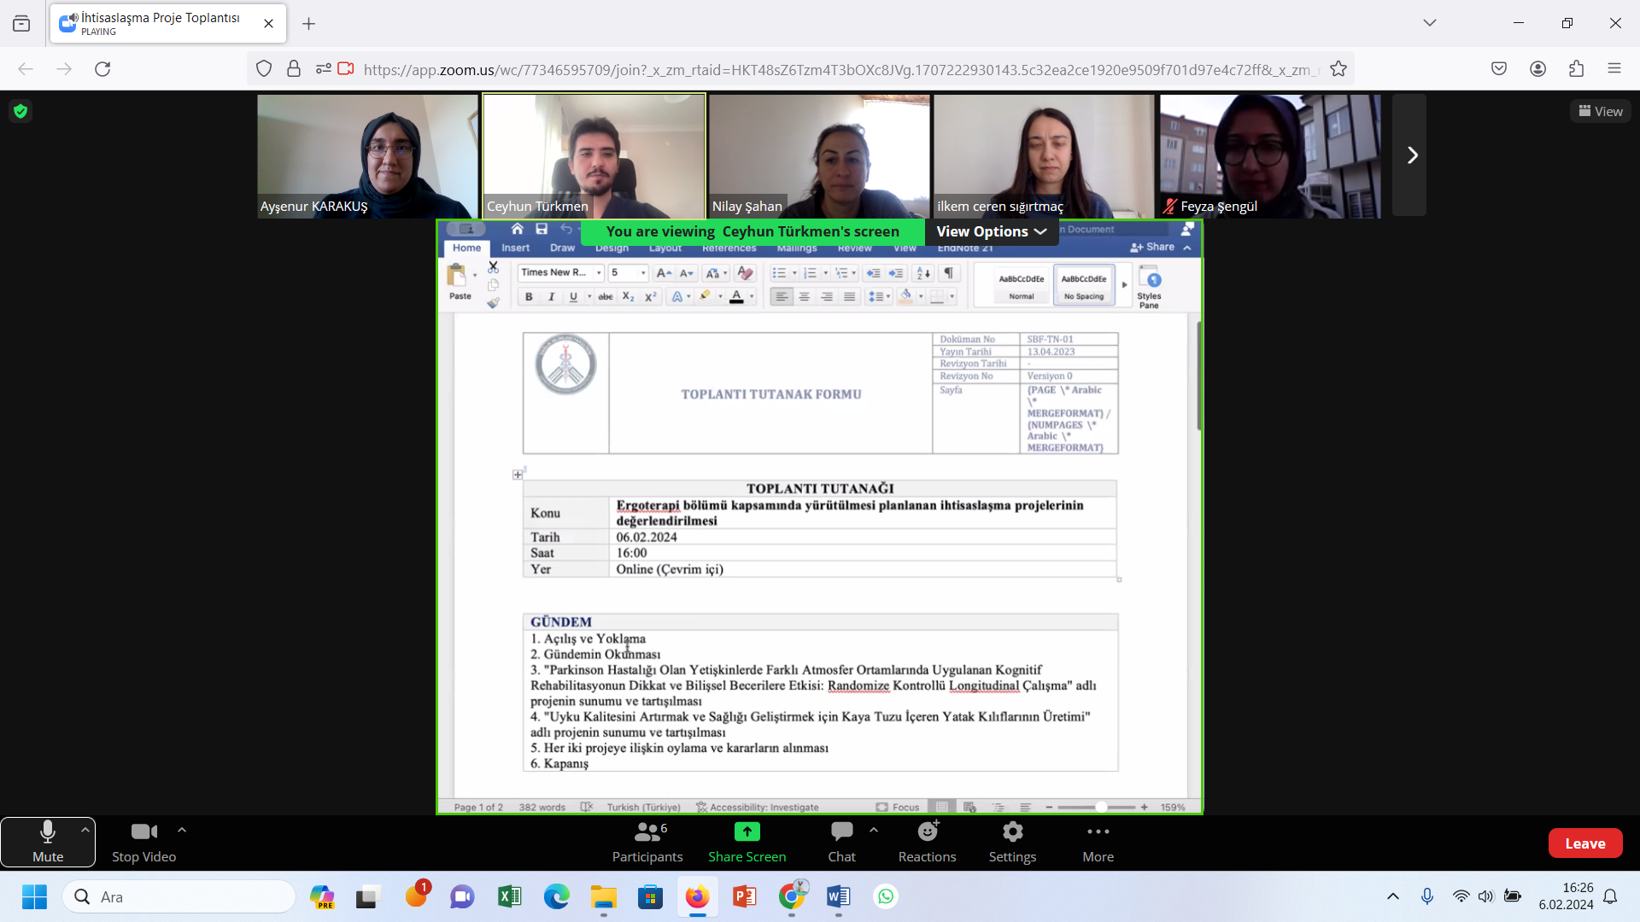

Adı Soyadı | MELTEM YAZICI GÜLAY | Adı Soyadı | CEYHUN TÜRKMEN | Adı Soyadı | TUĞBA ARSLAN
Unvanı | DOÇ. DR. | Unvanı | DOÇ. DR. | Unvanı | DR.ÖĞR.ÜYESİ
İmza | İZİNLİ | İmza |  | İmza

Adı Soyadı | NİLAY ŞAHAN | Adı Soyadı | İLKEM CEREN SIĞIRTMAÇ | Adı Soyadı | AYŞENUR KARAKUŞ
Unvanı | DR. ÖĞR. ÜYESİ | Unvanı | DR. ÖĞR. ÜYESİ | Unvanı | ÖĞR. GÖR
İmza |  | İmza |  | İmza

Adı Soyadı | FEYZA ŞENGÜL | Adı Soyadı |  | Adı Soyadı
Unvanı | ARŞ. GÖR. | Unvanı |  | Unvanı
İmza |  | İmza |  | İmza

